Родительское собрание во второй младшей группе:
«Адаптация детей к условиям детского дошкольного учреждения»
Цель:
Установление контакта между родителями и педагогами; моделирование перспектив взаимодействия.
Задачи:
- Познакомить с трудностями адаптации ребёнка к ДОУ и дать рекомендации по данной теме
- Познакомить родителей с особенностями образовательной и воспитательной работы.
- Вызвать у родителей потребность к педагогическим знаниям.
План проведения:
- Вступительная часть. Знакомство с родителями.
- Правила нашей группы
- Адаптация детей к ДОУ
- Заполнение родителями анкеты
- Психологический тренинг
- Разное
Ход собрания:
Экскурсия по группе.
Вступительная часть. Знакомство с родителями.
Добрый вечер. Мы рады видеть Вас на нашей встрече.
В детском саду Вам и вашим детям предстоит прожить долгие 4 года. Станут ли эти годы для вашего ребёнка, а значит и для Вас счастливыми это во многом зависит от Вас, от вашего участия в жизни группы. Во время нашей встречи хочется, чтобы состоялось знакомство, которое позже надеюсь перерастёт в дружеские отношения.
Сегодня мы собрались, чтобы познакомиться с вами, с правилами нашего учреждения и обсудить проблему адаптации ребёнка к детскому саду.
Вот об этом мы с вами и поговорим!
Для начала давайте познакомимся.
Знакомство:
Встаньте пожалуйста в круг.
Наш детский сад называется «Чебурашка», поэтому мы будем знакомиться при помощи нашего символа. Берём в руки Чебурашку сообщаем, например:
- Я Савченко Светлана Альбертовна, воспитатель 2 младшей группы, вы сообщаете чья Вы мама или папа, моя семья (нужно добавить одно прилагательное характеризующее вашу семью « спортивная»). Таким образом, передаём Чебурашку по кругу и знакомимся.
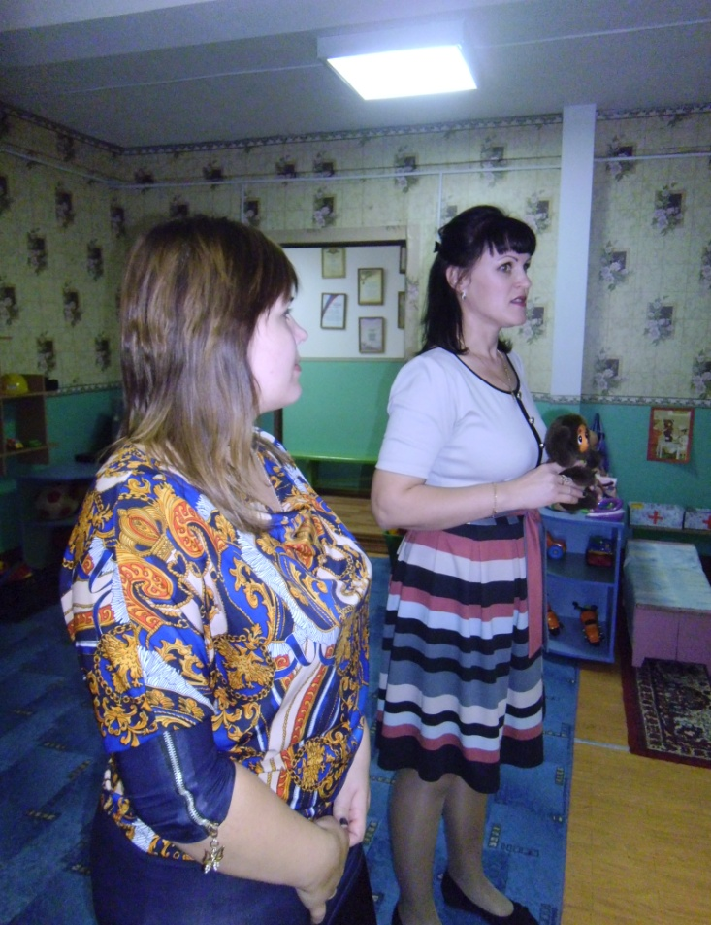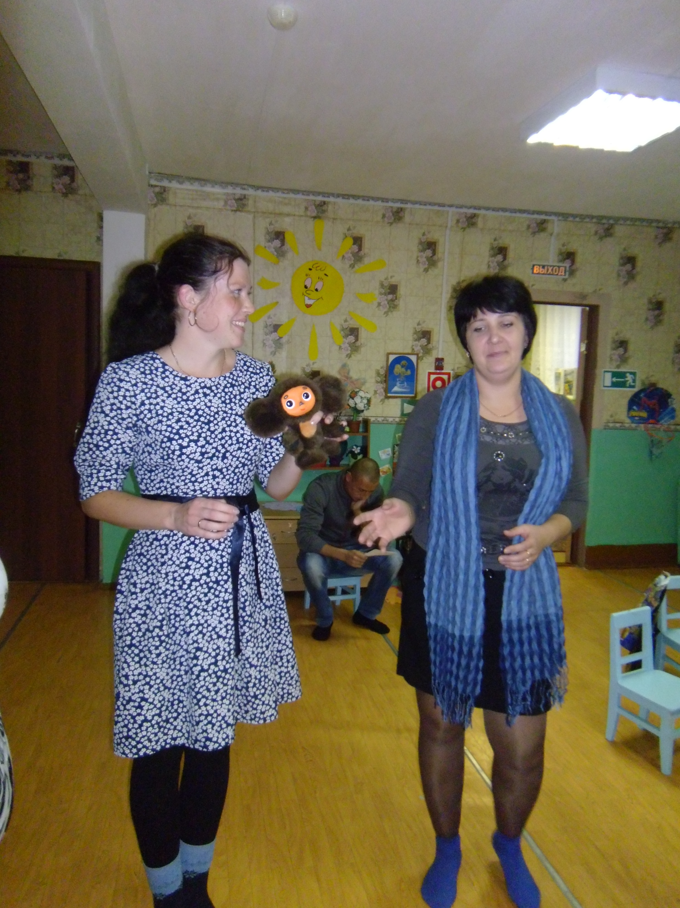

Приветствие:
Каждый участник в хаотичном порядке подходят друг к другу и здороваясь за руку, говорит:
- Добрый вечер, очень рада видеть Вас сегодня здесь!
Мы с вами познакомились и теперь с хорошим настроением переходим к серьёзным вопросам.
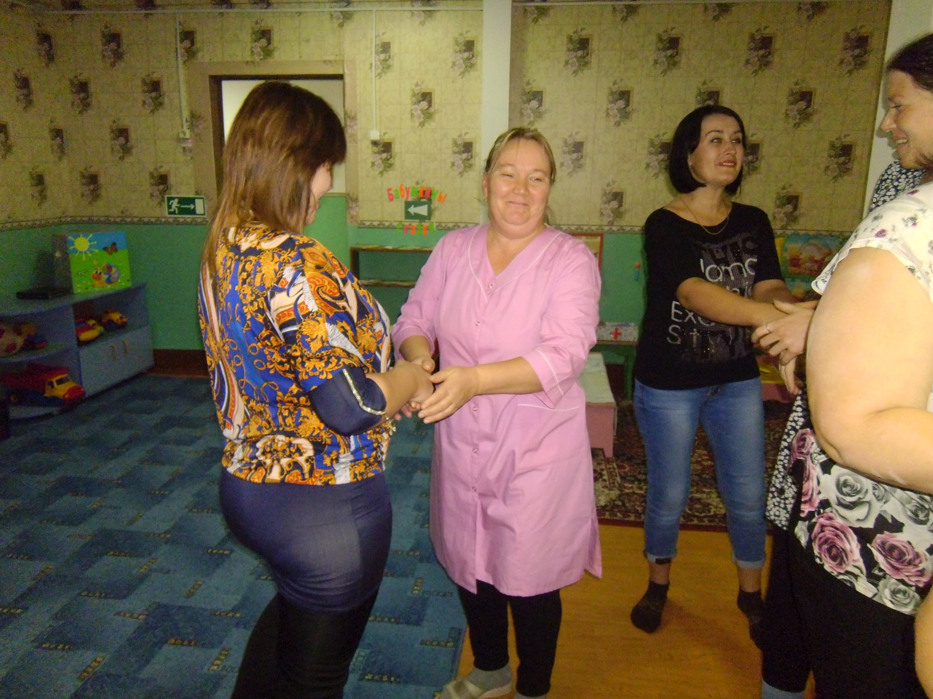
Правила нашей группы:
Скажите, можно одной ладошкой сделать хлопок? (Нет) Нужна вторая ладошка. Хлопок – это результат действия двух ладоней. Воспитатель – это только одна ладошка. И какой бы сильной, творческой и мудрой она не была, без второй ладошки (а она в вашем лице, дорогие родители) воспитатель бессилен. Отсюда можно вывести первое правило:
Только сообща, все вместе, мы преодолеем все трудности в воспитании детей.
Возьмите все по цветку и раскрасьте их. А теперь сравните свой цветок с цветами своих соседей. Все цветы были одинаковые по форме, размеру, цвету. Скажите, после того как вы раскрасили цветок, можно найти два совершенно одинаковых цветка? Мы – взрослые люди при одинаковых условиях делаем всё по - разному.
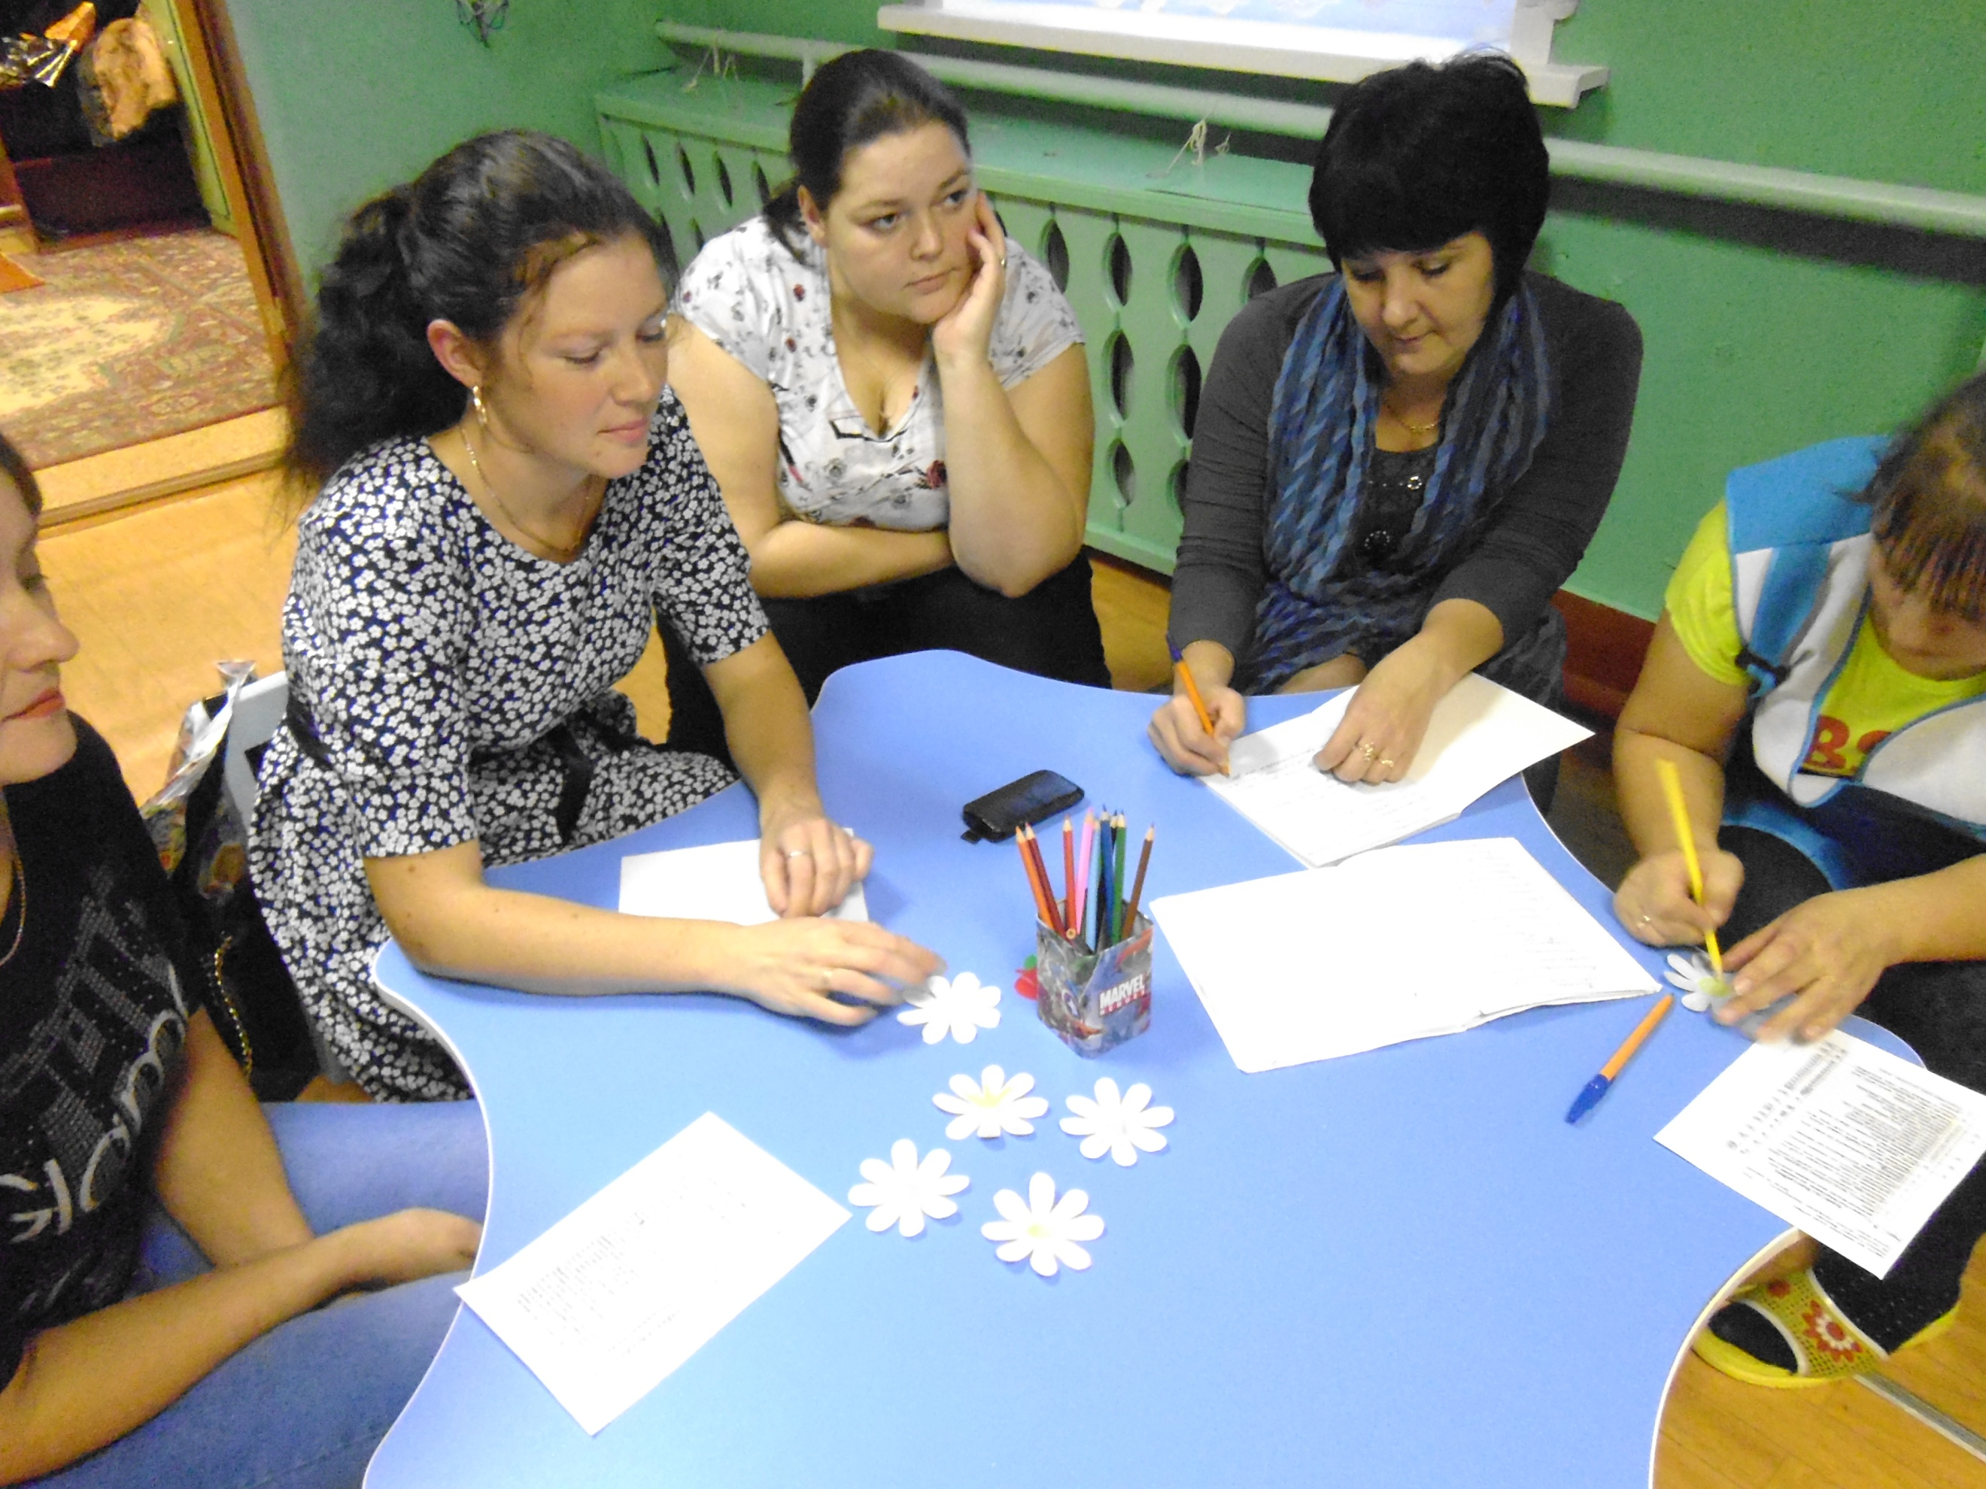
Отсюда второе наше правило:
Никогда не сравнивайте своего ребёнка с другими! Мы будем сравнивать, но только это будут результаты одного и того же ребёнка вчера, сегодня и завтра. Это мы будем делать для того, чтобы знать, как и что делать с этим завтра, чтобы расти каждый день. При чём не только в знаниях, но и в поступках.
Адаптационный период в детском саду.
С поступлением ребёнка 3 - 4 летнего возраста в дошкольное учреждение в его жизни происходит множество изменений: строгий режим дня, отсутствие родителей в течении 9 и более часов, новые требования к поведению, постоянный контакт со сверстниками, новое помещение, скрывающее в себе много неизвестного, другой стиль общения. Все эти изменения обрушиваются на ребёнка одновременно, создавая для него стрессовую ситуацию, которая без специальной организации может привести к невротическим реакциям (капризы, страхи, отказ от еды, частые болезни). Эти трудности возникают в связи с тем, что малыш переходит от знакомой и обычной для него семейной среды в среду детского дошкольного учреждения.
Начальный период посещения детского сада очень сложен для детей. Чтобы облегчить процесс адаптации, важно уделять ребёнку в этот период особое внимание и готовить его к посещению детского сада заранее.
Ведут дети себя в этот период по разному: одни безутешно плачут, другие отказываются общаться с детьми и воспитателем, третьи реагируют достаточно спокойно.
Различают три степени тяжести прохождения адаптационного периода.
Лёгкая адаптация – почти половина детей составляет самую благополучную группу – они посещают садик без особых потерь, более или менее с желанием. Обычно период адаптации составляет 3-4 недели. С таким ребёнком почти нет хлопот, и изменения, которые видны вам в его поведении, обычно кратковременны и незначительны, поэтому ребёнок не болеет. Ребёнок спокойно входит в группу, внимательно осматривается, прежде чем остановить своё внимание на чём либо. Ребёнок вступает в контакт по своей инициативе, может попросить о помощи. Умеет занять себя СА, придерживается установленных правил поведения, адекватно реагирует на замечание и одобрение. Он умеет играть рядом с другими детьми, доброжелателен к ним.
Средняя степень адаптации – в эту группу попадают дети без нервных расстройств – они в детском саду «всего лишь» начинают часто болеть. При этом типе адаптации заболеваемость ребёнка может снизить врач. Чем раньше он назначит корригирующие мероприятия ребёнку, тем меньше вероятность, что малыш ваш заболеет. Поведение ребёнка: ребёнок вступает в контакт, наблюдая за привлекательными действиями воспитателя, либо через включение телесных ощущений. На замечания и поощрения реагирует адекватно, может нарушать установленные правила и нормы поведения. При этом типе адаптации ребёнок среднем адаптируется к новому организованному коллективу больше месяца и нередко во время адаптации заболевает. Причём, как правило, болезнь протекает без каких – то осложнений.
Тяжёлая степень адаптации – дети, которые реагируют на перемену обстановки нервным срывом, к этому ещё прибавляются и простудные заболевания. Контакт с ребёнком удаётся установить только через родителей (в худшем случае с ребёнком вообще не удаётся установить контакт). Ребёнок может впадать в оцепенение, как манекен, выходя из него только при открывании входной двери. Или, наоборот бурно и агрессивно реагировать на любую попытку контакта. Замечание или похвала воспитателя оставляют ребёнка либо безучастным, либо он пугается. Бывают случаи навязчивого поведения. Так малыш может всё время ходить за няней или воспитателем, постоянно спрашивая с плачем: «Мама придёт?». Но, постепенно всё может уладиться, и это во многом зависит от обстановки дома и правильного поведения родителей.
Мальчики более уязвимы в плане адаптации, чем девочки, поскольку в этот период они больше привязаны к матери и более болезненно реагируют на разлуку с ней.
Это всё надо пережить и нам (взрослым), в это время надо вести себя правильно.
Отрыв ребёнка от дома, от родных, от привычных условий – сильный стресс. Ведь малыш принимает эту ситуацию как лишение родительской любви, защиты и внимания. Поэтому очень важно осуществлять плавный переход из семьи в детский сад. Первые дни или даже недели могут быть тяжёлыми – ребёнок может отказываться от «детсадовской» еды, плохо спать днём, сильно уставать, много плакать, выглядеть вялым и подавленным…Естественные чувства любой матери – жалость, сострадание и возможно, даже чувства вины за причинённые страдания.
Мамино сердце разрывается при звуках отчаянного плача ребёнка. Особенно когда этот плач сопровождает её каждое утро в течении нескольких недель и весь день звучит в памяти. Через это надо пройти. Парадоксально, но факт, хорошо, что кроха плачет. Поверьте, у него настоящее горе. Плач – помощник нервной системы, он не даёт ей перегрузиться. Поэтому не бойтесь детского плача, не сердитесь на ребёнка за нытьё. Кстати, дети чаще всего быстро успокаиваются сразу после того, как мама исчезнет из поля зрения.
Постарайтесь приблизить свой домашний режим к садовскому и соблюдать его даже на выходных. Помимо режима , в подготовке помогут следующие мероприятии. Почитайте малышу сказку о том, как мишка или лошадка отправились в детский сад, что там происходило, как там интересно, что они там кушали, как за ними возвращались (а не забирали) их мамы – медведицы и мамы – лошадки. Какими они (малыши) стали взрослыми, умными, как много игрушек, друзей, праздников, словом – сплошной позитив. Поиграйте в детский сад в разных ролях: пусть малыш будет или воспитанником, или воспитателем, или поваром, или доктором (а вы зайкой или ребёнком).
Бывают ситуации, когда ваш малыш спокойно привыкает и в хорошем настроении уже остаётся в саду без вас. И тут приходит новичок и начинает рыдать. Ваш малыш может испугаться и будет отказываться идти в детский сад. Объясните, что кроха совсем недавно начал ходить в детский сад, ему нужно помочь: «Ведь ты уже взрослый и новичок нуждается в твоей поддержке»
Период адаптации не самый лёгкий в вашей жизни и жизни вашего малыша. Вы наверняка будете волноваться, а он наверняка будет скучать по маме. Со временем всё наладится. И в ваших силах позаботится о том, чтобы первая дорожка вашего крохи не была чересчур ухабистой.
И в заключении хочется пожелать Вам удачи!
Рефлексия:
В конце собрания по спокойную музыку (звуки рояля) зажигаю водяную свечу и передаю по кругу со словами: - У каждого из нас, есть свой Ангел – Хранитель. Когда нам хорошо - он улыбается, когда нам плохо – он грустит. Пусть ваш Ангел – Хранитель всегда улыбается. Я хочу, чтобы Вы сегодня взяли с собой частичку нашего тепла (каждый проводит рукой над свечёй и прижимает к груди).

